Tema 01 – Introducción a los Sistemas Informáticos

___________________________________________________________________________________

***Haz que esto sea un <<guía burros>>, es decir, tiene que estar tan bien explicado que si se lo das a una persona sin conocimientos de informática, podría hacerlo solamente siguiendo los pasos***

# Caso práctico 1: Sistemas de numeración y codificación

1. **Clasifica los siguientes periféricos y soportes justificando la respuesta: impresora, escáner, monitor, disco duro, pendrive, tarjeta de sonido**
2. **Completa las siguientes tablas de códigos:**

|  |  |  |  |
| --- | --- | --- | --- |
| **Binario** | **Octal** | **Decimal** | **Hexadecimal** |
| **1111 1110** |  |  |  |
|  | **75** |  |  |
|  |  | **18** |  |
|  |  |  | **123** |

|  |  |  |  |
| --- | --- | --- | --- |
| **Binario** | **Octal** | **Decimal** | **Hexadecimal** |
| **1111 1111** |  |  |  |
|  | **62** |  |  |
|  |  | **110** |  |
|  |  |  | **AD** |

1. **Para establecer los valores de privilegios de usuarios sobre un fichero se necesita ejecutar el comando chmod ugo fichero, donde “ugo” son tres dígitos en octal con los valores que representan los siguientes valores binarios. Realiza la conversión e indica el comando a ejecutar**

U=1112)

G=1002)

O=1102)

1. **¿Puede trabajar con un ordenador sin software básico? ¿Y sin unidad de disco duro? ¿Podría funcionar sin RAM?**
2. **Rellena el siguiente cuadro, indicando las operaciones que habría que realizar en el sistema internacional**

|  |  |  |  |  |
| --- | --- | --- | --- | --- |
|  | **KB** | **MiB** | **GiB** | **TiB** |
| **1 048 576 KiB** | **———** |  |  |  |
| **20.000 MiB** |  | **————** |  |  |
| **1200 GiB** |  |  | **————-** |  |
| **1.5 TiB** |  |  |  | **—————-** |

1. **Indica si las siguientes afirmaciones son verdaderas o falsas:**
   1. **El sistema de numeración en base 2 usa lo símbolos 1 y 2 para representar cualquier cantidad**
   2. **El software se puede clasificar en software básico y software de sistema**
   3. **La unidad mínima de medida de la información es el byte**

## **Caso práctico 2: Sistemas de numeración**

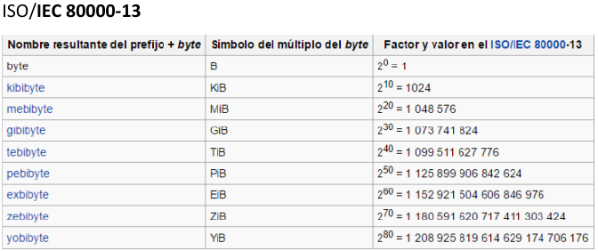

1. **Considerando que la capacidad de un CD es de 700 MiB, y que poseo dos ficheros:**

**El tema 1 de una asignatura en formato PDF, de 548 KiB y un tutorial de imágenes, en formato Word, de 6MiB.**

**Calcula cuantas copias de ambos ficheros se pueden realizar y cuánto espacio libre queda al final de esta operación.**

1. **Un USB con una capacidad de 1 GiB tiene el 25% de espacio libre, ¿Podrá almacenar un mapa digitalziado de 280.000 KiB? Realiza los cálculos**

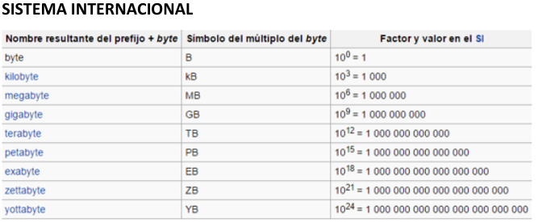

1. **Si me compro un disco duro de 3TB, ¿Cuántos MB podré almacenar?**
2. **Si tu cuenta de correo electrónico te permite enviar a sus contactos, ficheros de hasta 1 MB. Indica en cada caso si podrá enviar los siguientes ficheros (Para cada caso efectúe los cálculos correspondientes)**
   1. **Una fotografía de sus vacaciones de 1.317 KB**
   2. **Un fichero de música en formato MP3 de 1.259.459 bytes**
3. **En el departamento de informática tenemos matriculados 97 alumnos. Además trabajamos 15 profesores. Si se quiere proporcionar 25 GiB de almacenamiento para cada uno de los alumnos y 200 GiB para cada uno de los profesores, ¿De qué tamaño deberíamos comprar el disco duro para poder dar ese servicio?**

**Caso Práctico 3: Licencias de *Software***

|  |  |  |  |
| --- | --- | --- | --- |
| **Programa** | **Nombre/Versión actual** | **Tipo de Licencia** | **Coste de licencia** |
| **Microsoft Office 2010** |  |  |  |
| **Microsoft Office 2016** |  |  |  |
| **VLC** |  |  |  |
| **Camtasia** |  |  |  |
| **LibreOffice** |  |  |  |
| **Windows 10 Pro** |  |  |  |
| **Avast Antivirus** |  |  |  |